СЦЕНАРІЙ РОЗВАГИ ДЛЯ ДІТЕЙ
«ОСІННІ ПРИГОДИ »
ВЕДУЧА: Добрий день малята і дорослі!
Нині осінь нас чарує,
Неповторна, чарівна,
Різні барви нам дарує
І дивує нас вона.
Чи справді осінь до нас завітала?
Звучить музика осінь
ОСІНЬ: Я приходжу завжди після літа. Зі мною приходять хмаринки і дощик, віє вітер і зриває пожовклі листочки з дерев.
ГРАЄ в ГРУ :
ВЕДУЧА: Осінь справжня господиня, назбирала урожай фруктів та овочів. Малята, а давайте покажемо, , як збирати урожай. Овочі капаємо, фрукти -зриваємо. А діти працьовиті і покажуть осені як вони це роблять. Осінь буде називати плід, а ми визначаємо, що ми будемо робити.
Картопля, Капуста, Яблука, буряк, помідори, груша, слива, кабачок
ВЕДУЧА: Ой дощик починається – плещемо в долоньки (дощик сильніше – плещемо веселіше); грім гримить – тупаємо ніжками. Допоможемо вітру розігнати хмари – подуємо промовляючи звук «ш»
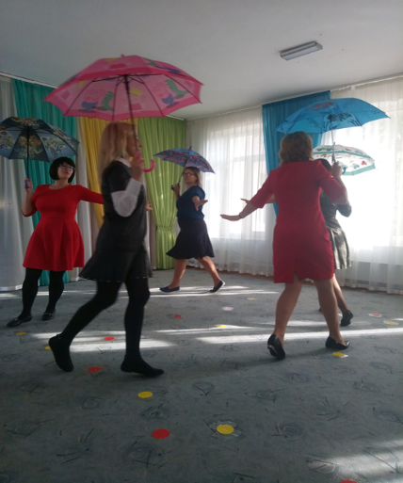
ВЕДУЧА: Дякую, допомогли розігнати хмари, дощик пройшов – засяяло сонечко.
Звучить мелодія Леді вихователь виходять дівчата, танцюють, залишається Мері -Поппінс.
МЕРІ-ПОППІНС: Я Мері Поппінс- леді досконалість, любі малята, хочу надати вам декілька порад: будь-те завжди чемними, ввічливими, добрими, слухняними, відповідальними. А зараз, я загадаю кожній групі загадку.
- Хто знає безліч казочок для слухняних діточок.
- Хто, спини не розгинаючи, миє підлогу і пил убирає, діток вітає ?
- У садку дітей лікує та зеленкою малює.
- Дбає, щоб ми сильні стали і здоровими зростали.
- З нами бавитись охоче бо сама погратись хоче.
- Вийшов зайчик погуляти - лап у зайця рівно …..
- На болоті що є духу кумкає спросоння ……
- Ти на птаха подивись лап у птаха рівно…
- На щеплення і уколи діток водять мами в ….
- Стукає хто як в барабан, на сосні сидить..
- Ми рахуємо дірки в сирі три плюс дві буде…
- Каже нам татко басом, я люблю цукерки з ….
Музика для піратів.
ПІРАТ: Що ви тут святкуєте? Навіщо вам поради цієї Мері-Поппінс. Я вам розкажу, що треба робити, щоб всі були в захваті від вас.
Мити руки не потрібно, шию, вуха теж не варто,
Це якесь дурне заняття воно марне й некорисно.
Якщо твій друзяка кращий послизнувся й чути «гуп»,
Ти берися реготати, щоб почули всі навкруг.
Найприємніше заняття довго длубатися в носі
Так цікаво роздивитись,
Що там в цьому носі є!
ВЕДУЧА: Та ти, що пірате, не давай таких порад, діти знають, що так робити не можна.
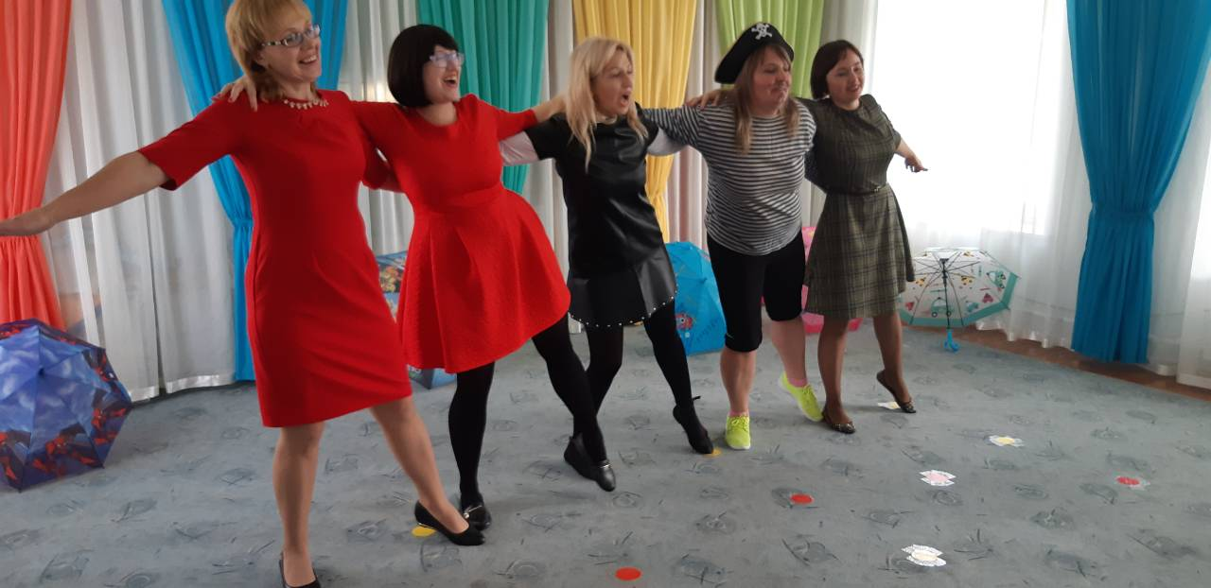
ПІРАТ: О-го-го, неможна, нетреба, не, не, не. А я хочу, щоб було так! Діти, а давайте вирушимо у відкрите море? Покладіть руки один-одному на плечі, щоб міцно триматися на ногах. Та уважно слухайте і виконуйте мої команди:
Право руля – рухаємось на право
Ліво руля – рухаємось наліво!
Ніс корабля – сходимось всередину.
На корму – розходимось;
Піднімаємо вітрила – руки вгору.
Опускаємо вітрила – присідаємо.
Акула – завмерли - не ворушимось!
Аврал – драймо палубу.
Земля – стрибаємо, плещемо в долоні.
ВЕДУЧА: Гарно ти з малятами пограв. Залишайся з нами діти тобі покажуть веселий танок.
Групи за групою виходять для флешмобу; далі у велике коло; вихователі виводять дітей з спорт. майданчика.

